中国化学会第六届全国化学推进剂学术会议
稿件样本

作者
(单位, 城市 邮编)

摘 要：中文摘要字数一般不超过300字。摘要应包括研究目的、方法、主要结果等。摘要中不应包含公式号和参考文献号。
关键词：关键词1，关键词2，关键词3（不超过5个）

1. 引言
论文首页应包括下列内容：标题、作者姓名、工作单位、邮政编码、中文摘要、关键词（3-5个）和作者简介，若有基金项目则填写。
引言应简明扼要，可包括研究背景、国内外研究进展简介、研究意义及论文主要研究内容等。

2. 格式及要求
论文要求论点明确，论证充分，语句通顺，文字简练。
论文采用word2003以上软件编辑，存储为doc文件，不编排页码。
行距固定值16磅，A4纸，页边距为上3cm、左右下各2cm，单栏排版。
字体情况如下：
题目采用二号黑体加粗；作者采用小四楷体；单位信息采用五号宋体；1级标题采用小四号黑体，段前、段后各空12磅；2级标题、摘要和关键词采用五号宋体加粗，摘要和关键词内容采用五号楷体，正文采用五号宋体字。英文全部采用Times New Roman体，处于标题位置时需要加粗。
脚注采用小五号字，宋体/Times New Roman，题目加粗，行距14磅。
论文长度要求不超过5页。

符号、计量单位和缩略语
计量单位采用国际单位制（SI），用规范符号表示。文中缩略语首次出现时须注明全称，并在括号内注明缩略语。

图表
图表应在论文中应明确提及，最好列于文中提到的段落之后，若图表的数量较多或篇幅较大时，可集中编排。
表的标题位于表上方，小五号加粗，居中，段前、后各空6磅。表的编号由“表”和阿拉伯数字组成，从1开始连续编号，例如“表1”、“表2”等。只有一个表也应标明“表1”。表的编号与表题之间空一个字的间隙。表格采用三线制表格，左、右无边框，表内用单线分隔。表内文字采用小五号字，宋体/Times New Roman。表格与下一段正文之间空一行。
表的参考格式如下：
表1 表的参考格式
样品编号 | 时间（h） | 结果（%）
1 | 1 | 58.5
2 | 6 | 66.1
3 | 12 | 95.3

请尽量使用高清晰度图片。图的标题位于图的下方，小五号宋体加粗，居中，段前、后各空6磅。图的编号由“图”和阿拉伯数字组成，从1开始连续编号，例如“图1”、“图2”等。只有一个图也应标明“图1”。图的编号与图题之间空一个字的间隙。图的标题与下一段正文之间空一行。
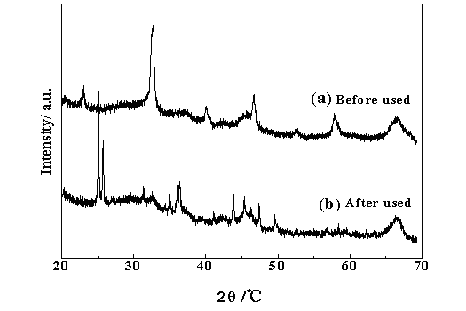
图的参考格式如下：
图1 图的参考格式

公式
公式应以正确的数学形式表示，公式需要编号时，应用带圆括号的阿拉伯数字从1开始连续编号，如“（1）”、“（2）”等。公式应居中排，公式的编号右端对齐。公式行距为单倍行距。
公式的参考格式如下：
$X_{i}=\frac{f_{i}A}{\sum{f_{i}A_{i}}}×\text{100}$ （1）
式中：
X_{i} ──组分i的含量，%（m/m）；
A_{i} ──组分i的峰面积；
f_{i} ──组分i的校正因子；
$\sum{f_{i}A_{i}}$──各组分峰面积总和。

参考文献
“参考文献”四个字为小四号黑体, 居左顶头,占一行。段前段后各空12磅。参考文献要按在文中出现的先后依次编号，并在正文中标注，样式如^{[1][2-4]}等。
参考文献书写格式如下：
- 期刊析出文献：作者(姓前名后).标题名. 期刊名(外文期刊用缩写), 年，卷(期):页次
- 专著：编著者.专著名.版次(初版不写).出版者: 出版地，出版年.页次
- 专著析出文献：只要在专著的著录格式前加“作者.见:”即可

3. 结论
结论应包括研究的主要结果和观点。
请按照此规范认真准备您的论文，并于6月30日之前通过电子邮件或光盘投稿。

参考文献
- 章志飞. 二维临界耗散准地转方程的整体适应性[J]. 中国科学(A辑), 2007, 37(2): 129-137
- Tiliakos N, Tyll J S, Herdy R, et al. Development and testing of a nitrous oxide /propane rocket engine[R]. AIAA 2001-3258, 2001
- 刘智敏. 实验室认可中的不确定度和统计分析[M]. 中国标准出版社：北京. 2007

 作者简介：第一作者，可选填性别、出生年、学位和职称等；联系作者，职称，研究方向，电话号码和E-mail地址 基金项目：XXXXXX基金资助项目（编号：XXXXXXXX）

